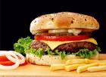
大腹翁小腹婆注意！ GI值食物瘦身術

經常有人抱怨，明明吃東西已經控制熱量了，還是很難瘦下來，或是已經盡量少吃澱粉類食物，血糖還是控制不好，專家表示，其實這跟吃進食物的「升糖指數」（GI）高、低有關，吃進高升糖指數的食物，血糖易上升且餓得快，容易愈吃愈多，造成脂肪堆積，反之則不會。

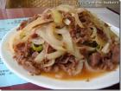
專家建議一般人選擇GI值70-80的食物，如果是肥胖者要減重，則建議選擇GI值50-60的食物，同時搭配熱量控制；想要減重的男性一天熱量要控制在1800-2000大卡左右，女性則控制在1400-1600大卡左右。
高GI指數食物易飢餓
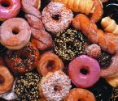
衛生署國民健康局昨日公佈一份國人常用食物GI指數對照表，國健局成人保健組組長徐瑞祥表示，GI指數代表我們吃進的食物，造成血糖上升速度快慢的數值，吃進較高GI值的食物，血糖上升速度較快；相反地，GI值較低的食物，血糖上升速度則較慢。以往GI指數比較著重於糖尿病患的食物選擇攝取上，近年來開始推廣到一般成人的健康飲食觀念。

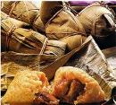
台灣營養學會理事長王進崑表示，根據研究指出，吃較多的高GI值食物，會加速血糖上升，容易引起飢餓感及誘發食慾，增加進食量，並促進食物代謝，大量產生脂肪，增加人體血液或細胞中脂肪的堆積，尤其不利於糖尿病人控制血糖，或想要減重者的體重控制。即使是一般民眾，常常吃高GI值食物也會影響血糖的穩定性，及提高發生代謝症候群、心血管疾病的風險。

